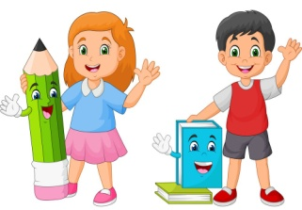
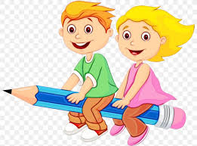
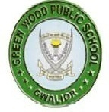
GREENWOOD PUBLIC SCHOOL, ADITYAPURAM
OUR MOTTO - DEVELOPMENT WITH DELIGHT
SYLLABUS FOR THE MONTH OF JULY (2021-22)
CLASS-UKG
SUBJECTS
English | Oral : Humpty Dumpty , Little Miss Muffet  Written : Revision of small cursive letters ,capital cursive letters , sound of Vowel (a,e) Workbook : Page no 2-11(English Activity Book) Page no 2-11(Happy Letters)
Hindi  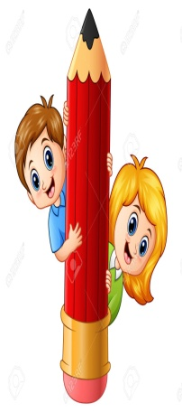 | Oral : लाल टमाटर , लालाजी ने केला खाया  Written : पाठ 1-6 वर्णमाला दो वर्णो से बने शब्द , तीन वर्णो से बने शब्द , चार वर्णो से  बन्दे शब्द !  Workbook : स्वर वाटिका (Page no 3-12)
Maths | Oral : Number names (1-20) , Table of 2 and 3, Shapes Names.  Written : Numbers Names (1-20) , Counting (1-100) , Backward Counting (30-1) After ,  Before Between , Shapes Names.  Workbook : Quicker Maths (Page no 3-12) , Mania Primer (3-12)
EVS | Oral : Family members , Types of Houses , Our Festivals  Written : Chapter 1 and 2 , My family , Our festivals , Types of Houses , My Self
Drawing | Page No. (3-12)
G.K. | Parts of the body , A drawing room , Food Items , In the Bathroom
Conversation | English Conversation  Q-1. How many colours are there in a rainbow?  Ans-There are seven colours in a rainbow.  Q-2. What are the colours of a rainbow?  Ans-Violet , Indigo , Yellow , Blue , Green , Orange And Red.  Q-3. In which direction does the sun rise?  Ans-The Sun rises in the east.  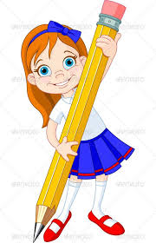  Q-3. Which month of the year has the least number of days?  Ans- February has the least numbers of days.  Hindi Conversation  1.इंद्रधनुष मैं कितने रंग होते हैं !  उत्तर -इंद्रधनुष मैं सात रंग होते हैं !  2.इंद्रधनुष मैं कौन कौन से रंग होते हैं!  उत्तर -बैंगनी ,गहरा नीला,नीला ,हरा ,पीला ,नारंगी और लाल !  3.ट्रैन को रोकने के लिए किस रंग के झंडे का उपयोग किया जाता है !  उत्तर -लाल झंडा !  4.लाल किला कहाँ स्थित है !  उत्तर -लाल किला दिल्ली में स्थित है!

